一、文件介绍
本界面共有两个工程，分别为main和SwipeListViewExampleActivity。其中main工程为基础工程，主要提供给android程序一个可以左右滑动的列表，其内部并没有具体的数据和按键。SwipeListViewExampleActivity工程为具体实现，它引入了main工程，并在此基础上添加了数据与所需的按钮。
二、具体使用
使用时需引入两个工程，之后在main工程的properties中的android设置is library。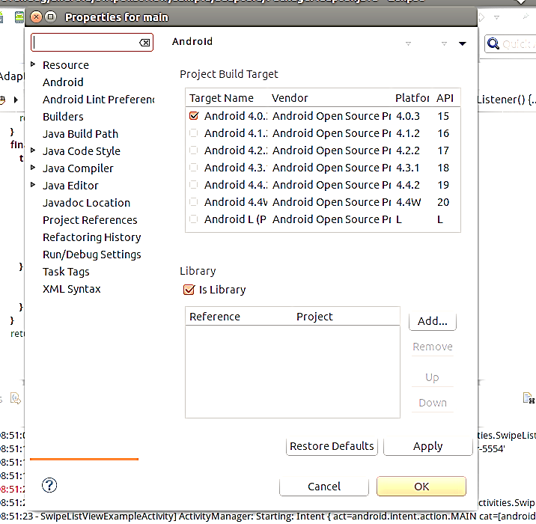
之后在SwipeListViewExampleActivity的相同界面上添加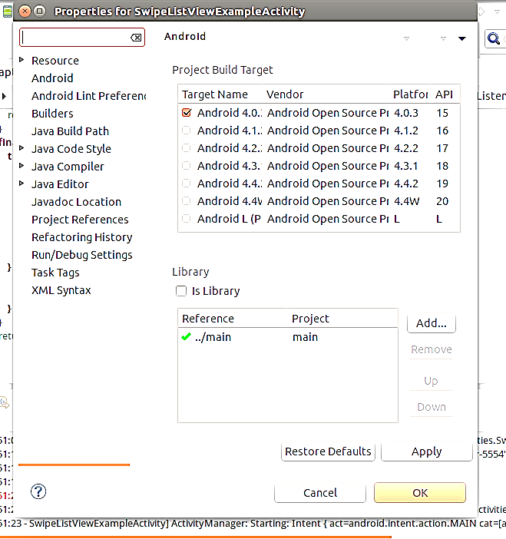
之后便可以运行SwipeListViewExampleActivity。
对于修改来说，界面设计几乎不需要更改基础的main文件，只要在SwipeListViewExampleActivity中修改即可。
解决问题：caused by java.lang.classnotfoundexception:didn't find class *** on path:/data/app/***
可能是android-support-v4.jar版本问题，将sdk中的android-support-v4.jar考到main工程的libs下。

